Massiv befestigt: das System-Laibungspaket von Jasto
Geprüfte Sicherheit für alle Fenster- und Türlaibungen sowie Absturzsicherungen

Das neue System-Laibungspaket der Jasto Baustoffwerke erlaubt es, Fenster und Absturzsicherungen besonders sicher im Mauerwerk zu verankern. Um die neuen Leichtbetonsteine zu entwickeln, hat Jasto mit dem Dübel- und Befestigungshersteller Fischer zusammengearbeitet. Im Rahmen dieser Zusammenarbeit wurde die Sicherheit des Systems in umfassenden Versuchsreihen geprüft und nachgewiesen.
Auf der Wunschliste von Bauherrinnen und Bauherren stehen immer häufiger große, zum Teil bodentiefe Fenster und große Türelemente. Mit Größe und Gewicht wachsen auch die Anforderungen an die Befestigung der Elemente im Mauerwerk. Besonders Fenster und Absturzsicherungen in höheren Stockwerken können eine Gefahr für die Bewohner darstellen, wenn sie nicht zuverlässig verankert sind.
Für hochwärmedämmendes, monolithisches Mauerwerk mit Hohlkammern oder integrierten Dämmstoffen gibt es hier bisher keine geregelten Verfahren. Meist werden Dübel oder Schraube durch den Stein geführt, bis sie genügend Halt finden. Dabei durchstoßen die Befestigungen aber auch die Luft- oder Dämmstoffkammern. Das neue Jasto-System bietet hier erstmals eine optimierte und geprüfte Lösung, die zudem normativ geregelt ist und Bauunternehmen, Bauträgern, Architekten sowie Bauherren entsprechende Sicherheit gibt.
Die Besonderheit des System-Laibungspakets: Es kombiniert einen für den Wärmeschutz optimierten Steinbereich mit Luftschlitzen und einen massiven Vollstein. Beide Bereiche werden als Einheit produziert und laufen als ein kompletter Stein vom Band. Der massive Anteil von 12,5 cm Wanddicke über die komplette Steinhöhe der Laibungssteine gewährleistet, dass die Befestigung über die gesamte erforderliche Verankerungstiefe in vollem Material erfolgt. Dadurch ist der Stein deutlich höheren Lasten gewachsen. Den Übergang zwischen den Bereichen markiert eine seitlich angebrachte Nut, die auch in vermauertem Zustand sichtbar bleibt.
Zum System wird das Laibungspaket durch seine unterschiedlichen Steinformate und die Einbindung in die Jasto-Produktpalette. Die Laibungssteine werden als 18 DF, 12 DF und 6 DF Stein jeweils mit einer Wanddicke von 36,5 cm produziert und lassen sich mit allen Jasto Therm Steinen gleicher Wanddicke kombinieren. Die verschiedenen Formate stellen die Einhaltung des Überbindemaßes sicher. Die Steine erreichen die Steinfestigkeitsklasse 4 sowie eine charakteristische Druckfestigkeit von 2,7 N/mm² und eine Wärmeleitfähigkeit von 0,11 W/mK. Jasto liefert das System-Laibungspaket sowohl in einer normalen als auch in einer rot eingefärbten Ultra-Variante.
Auf „jasto.de“ stellt der Hersteller im Bereich „Bauwelt“ weitere Details zum System-Laibungspaket bereit. Eine technische Information fasst die Ergebnisse der Zug- und Querkraftversuche zusammen. In Zusammenarbeit mit dem Befestigungsspezialisten Fischer wurden die aufnehmbaren Lasten für die Erstellung der statischen Nachweise von Fenstern und Türen ermittelt. Die geforderten Werte für eine sichere Bauweise wurden dabei deutlich erfüllt.

Bildunterschriften
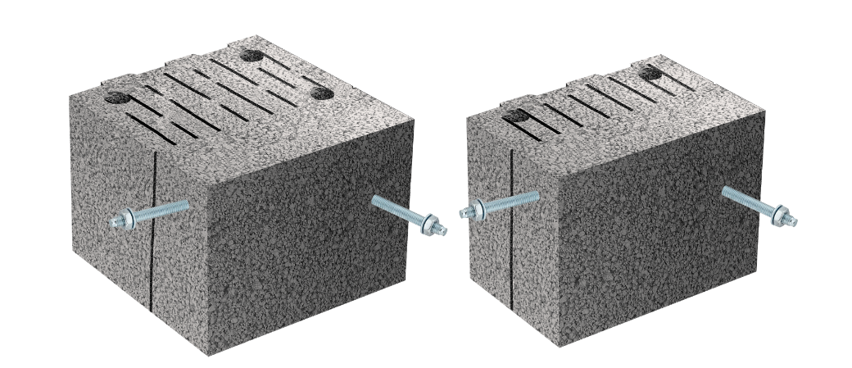

Bild 1:
Die 18 DF und 12 DF Steine des Jasto System-Laibungspakets: Bis zur Nut reicht der für Befestigungen vorgesehene massive Bereich.

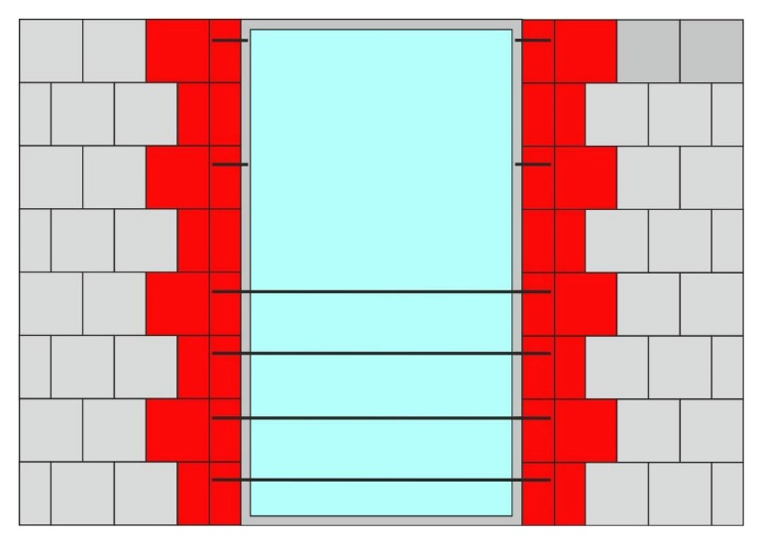
Bild 2:
Der massive Bereich gibt den Befestigungen für Fenster und Absturzsicherungen sicheren Halt. Lagenweise werden abwechselnd der 18 DF und der 12 DF Stein verbaut.

Fotos: JASTO Baustoffwerke, Ochtendung

